The European Commission support for the production of this publication does not constitute an endorsement of the contents which reflects the views only of the authors, and the Commission cannot be held responsible for any use which may be made of the information contained therein.
Πρόληψη επαγγελματικών κινδύνων
Μελέτη περίπτωσης εικονικής πραγματικότητας στο Ηνωμένο Βασίλειο
Ασφαλής απομόνωση
Εισαγωγή

Από έναν εργαζόμενο που κατανοεί τους κινδύνους που μπορεί να συναντήσουν ενώ εργάζονται στα εργαστήρια ηλεκτρικής βιομηχανίας, είναι λιγότερο πιθανό να θέσουν σε κίνδυνο τους ίδιους ή τους άλλους.
Σχετικά με το μαθησιακό υλικό
Αυτή η μελέτη VR (Εικονική Πραγματικότητας) θα επιτρέψει στους μαθητές να δουν και να αλληλεπιδρούν στον εικονικό χώρο εργασίας με ασφάλεια.
Οι εκπαιδευόμενοι θα πρέπει να εξερευνήσουν με το δικό τους ρυθμό, δίνοντάς τους μεγαλύτερο βάθος στο εργασιακό περιβάλλον από τους παραδοσιακούς πόρους, όπως αφίσες, hand-outs και βιβλία.

Απαιτείται πόρος
Πώς να παρακολουθήσετε το βίντεο VR:
• Σε έναν υπολογιστή μπορείτε να χρησιμοποιήσετε το ποντίκι για να μετακινηθείτε γύρω από το δωμάτιο.
• Σε tablet και smartphone. Η χρήση φορητών συσκευών, όπως iPhones, iPads ή παρόμοιων συσκευών, θα δώσει ένα καλύτερο αποτέλεσμα με τη δυνατότητα χρήσης αισθητήρων παρακολούθησης κίνησης σε πραγματικό χρόνο. Μπορείτε να κατεβάσετε εφαρμογές προβολής VR από το Google Play ή το APP Store

Το βίντεο είναι σε HD και περιέχει ήχο. Ως εκ τούτου, απαιτείται υψηλή ταχύτητα πρόσβασης στο διαδίκτυο (συνιστάται δωρεάν στο σημείο χρήσης στον εκπαιδευόμενο).
Ακολουθήστε τον σύνδεσμο για να ανοίξετε τον πόρο:
https://youtu.be/w5Uum3PPOps

Εκτίμηση
Διαμορφωτικός
Χρησιμοποιήστε τις κάρτες για να αξιολογήσετε την κατανόηση των μαθητών.
ΕΠΙΠΡΟΣΘΕΤΕΣ ΕΡΩΤΗΣΕΙΣ
Συμπληρωματική ερώτηση από τον δάσκαλο ή από την ερώτηση μαθητευόμενου, μπορεί να ζητηθεί μόλις ολοκληρωθεί η περιήγηση βίντεο, για παράδειγμα μιας ερώτησης, "Γιατί ο μετρητής έχει ελεγχθεί δύο φορές;"

Πρόληψη επαγγελματικών κινδύνων

Μελέτη περίπτωσης εικονικής πραγματικότητας στο Ηνωμένο Βασίλειο

Ασφαλής απομόνωση

Δραστηριότητα τάξης
• Οργάνωση της τάξης σε ομάδες.
• Εκτυπώστε και κόψτε τις κάρτες αυτές.
• Κάντε κλικ στους μαθητές σας για να τοποθετήσετε τις κάρτες στην σωστή σειρά.
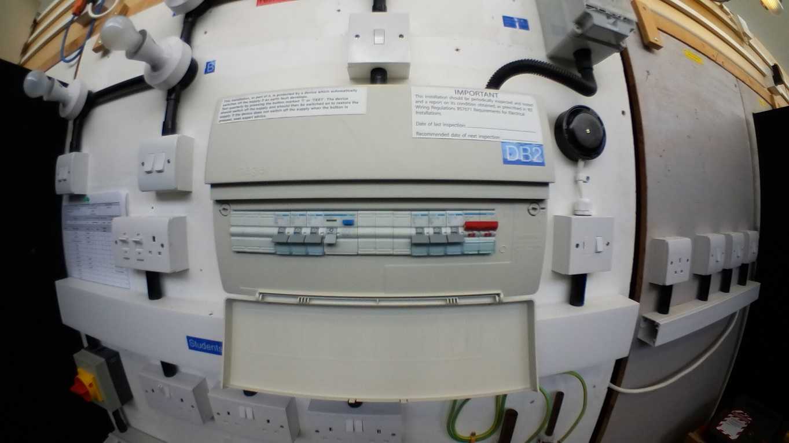
Διακόψετε όλες τις ασφάλειες

#

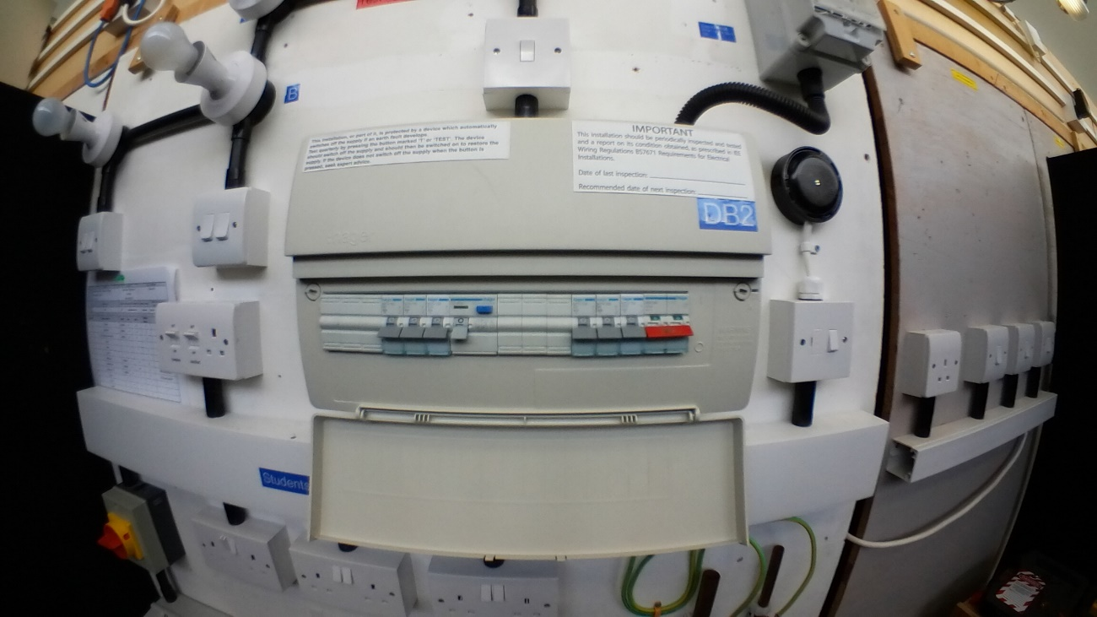
Διακόψετε τον κεντρικό διακόπτη

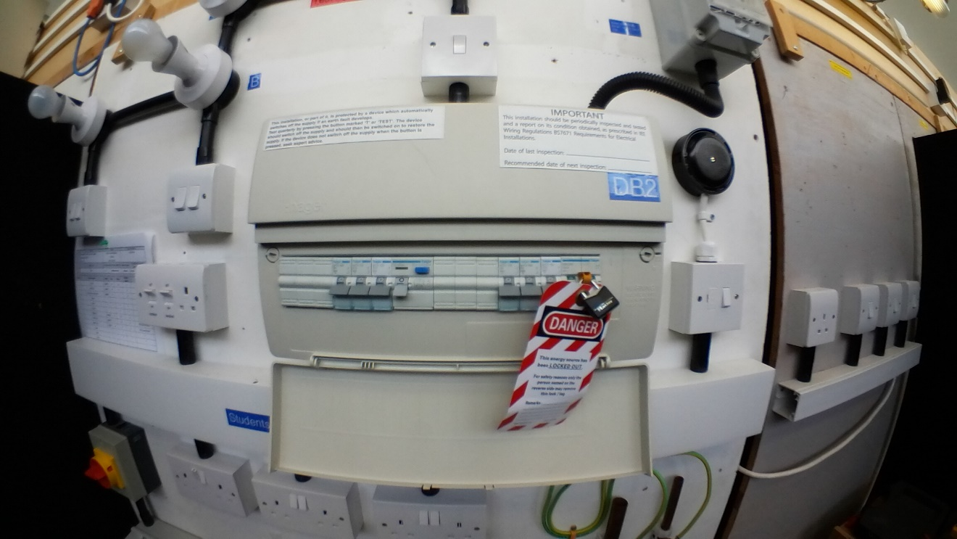
Ασφαλίστε και βάλτε τις κατάλληλες σημάνσεις.

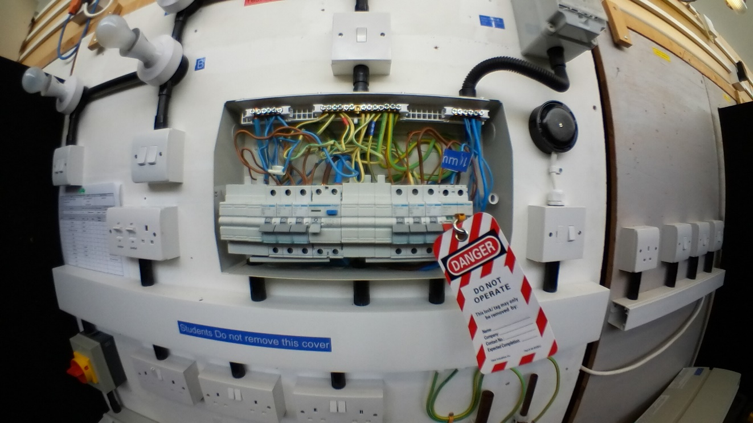
Αφαιρέστε το προστατευτικό κάλυμμα

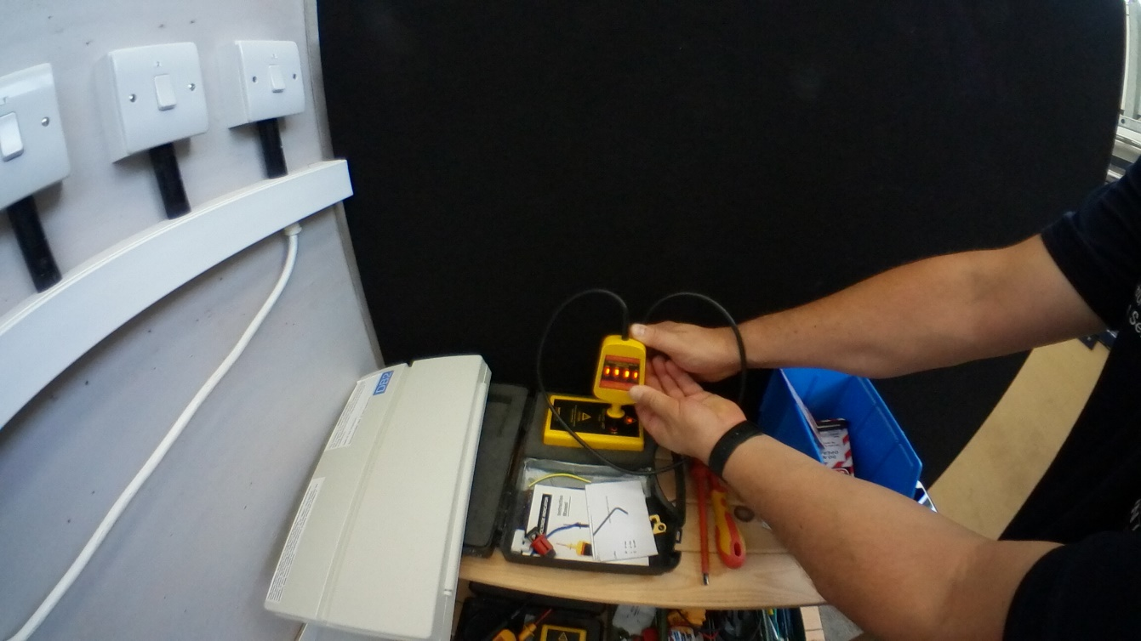
Ελέγξτε με ένα όργανο μέτρησης

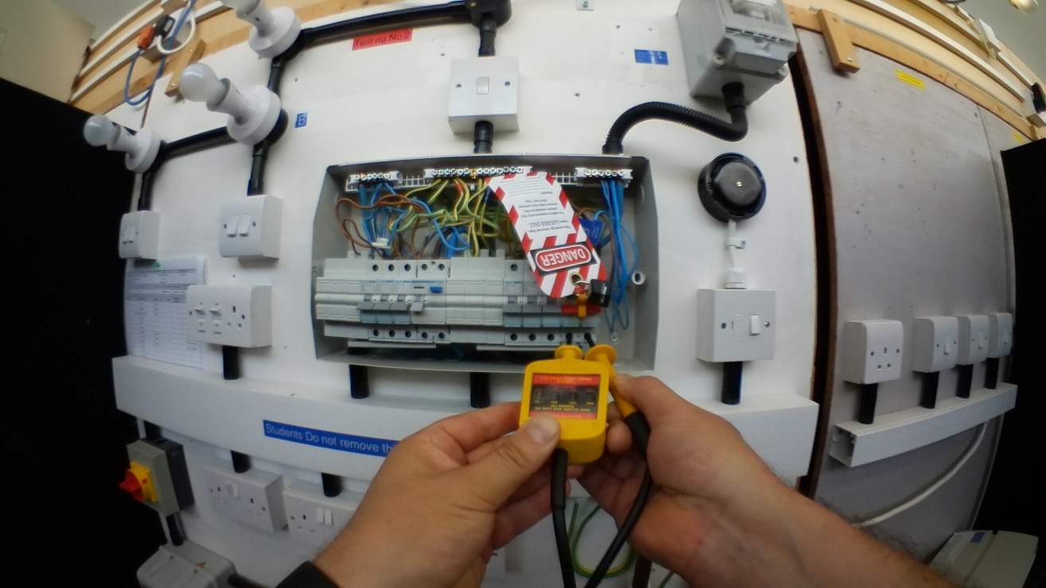
Μετρήστε μεταξύ φάσης και ουδετέρου

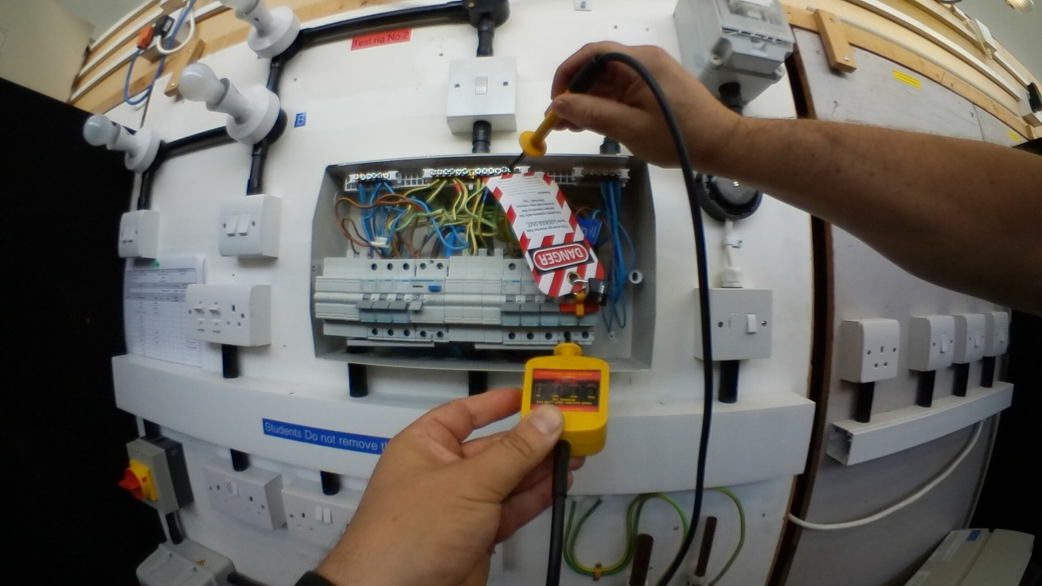
Μετρήστε μεταξύ φάσης και CPC (Γείωσης)

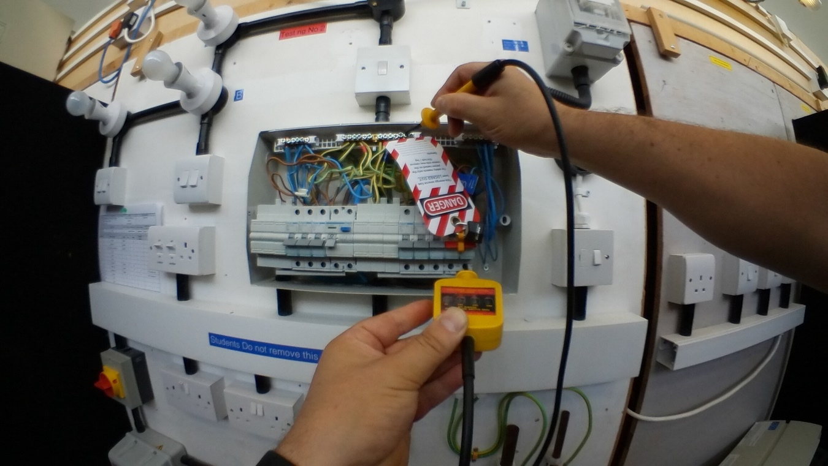
Μετρήστε μεταξύ ουδετέρου και CPC (Γείωσης)

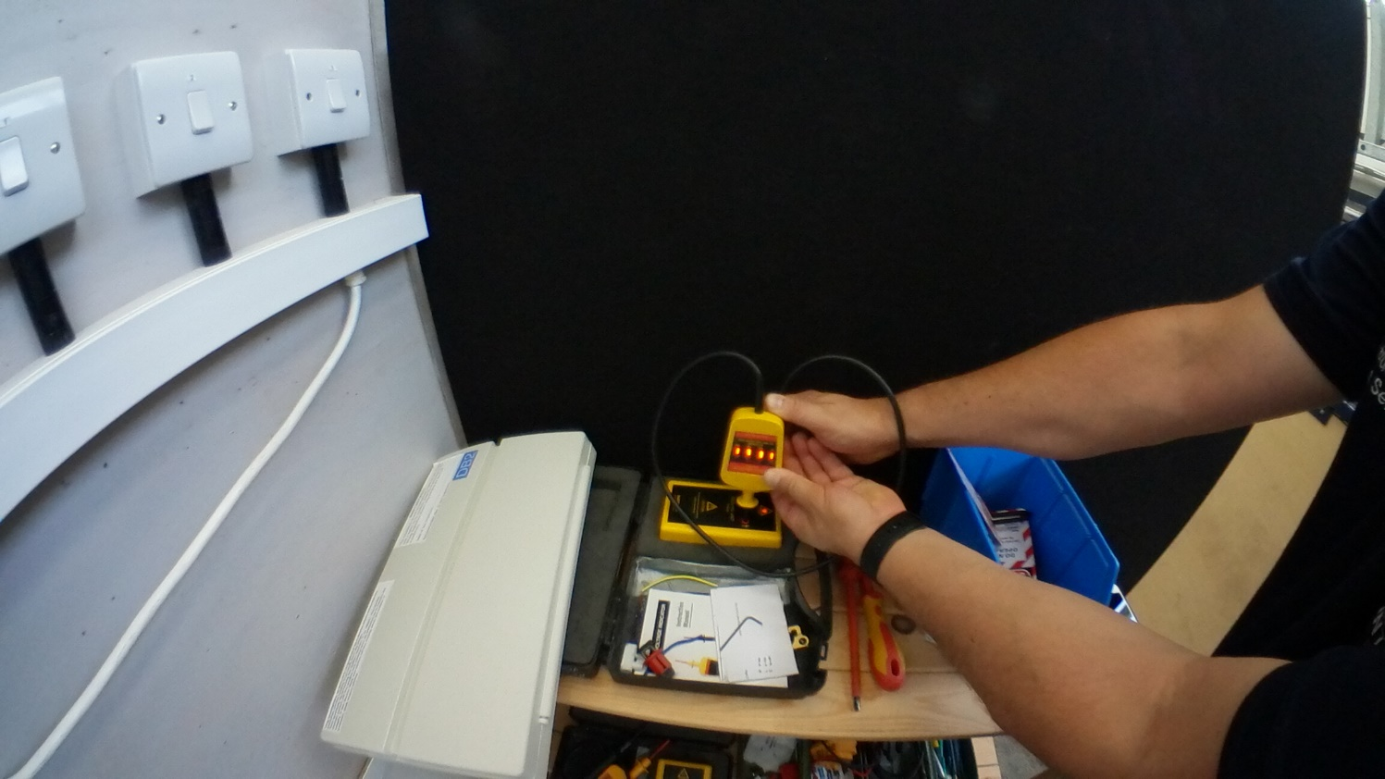
Επιβεβαιώστε ελέγξτε πάλι με ένα όργανο μέτρησης

